Oficio N° 20.432

rrp/mrb

S.25ª/373ª

VALPARAÍSO, 14 de mayo de 2025

Tengo a honra comunicar a US. que la Cámara de Diputados, en sesión del día de hoy, a solicitud de la diputada Ana María Bravo Castro, acordó remitir a la Comisión de Mujeres y Equidad de Género, para su discusión, votación e informe, el proyecto de ley que modifica el Código Penal para ampliar las hipótesis del delito de grooming, boletín N° 17.534-07. Una vez despachado por la Comisión que US. preside el proyecto deberá ser remitido a la Comisión de Constitución, Legislación, Justicia y Reglamento, con similar propósito.

En consecuencia, para el cumplimiento del propósito antes señalado, solicito a US. instruir que el expediente de tramitación del proyecto sea remitido en su oportunidad a la referida comisión.

Lo que pongo en vuestro conocimiento, por orden del señor Presidente en ejercicio de la Cámara de Diputados, y en virtud del referido acuerdo.

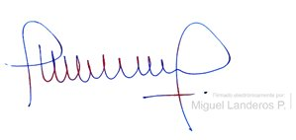

MIGUEL LANDEROS PERKIĆ

Secretario General de la Cámara de Diputados